Para conectarnos a nuestro a la carpeta raíz de nuestro servidor web y poder subir archivos remotamente precisaremos un servicio FTP, en mi caso he escogido el VSFTPD debido a que genera menos carga en el sistema.

Instalación: sudo apt-get install vsftpd

Veremos algo así cuando se haya instalado correctamente

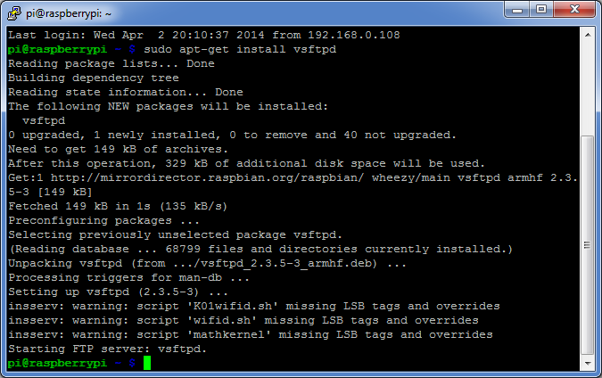

La configuración se hace en el siguiente fichero : sudo nano /etc/vsftpd.conf

Es recomendable dejar la configuración por defecto, ya que proporciona bastante seguridad, pero además modificamos, descomentamos o añadimos las siguientes líneas:

anonimous_enable=NO

local_enable=YES

local_umask=022

Una vez activado esos parámetros guardamos el archivo y reiniciamos el servicio:

Sudo service vsftpd restart

Ahora desde Windows y con filezilla podemos conectarnos poniendo la ip 10.0.0.1 y utilizando las mismas credenciales que al loguearnos.

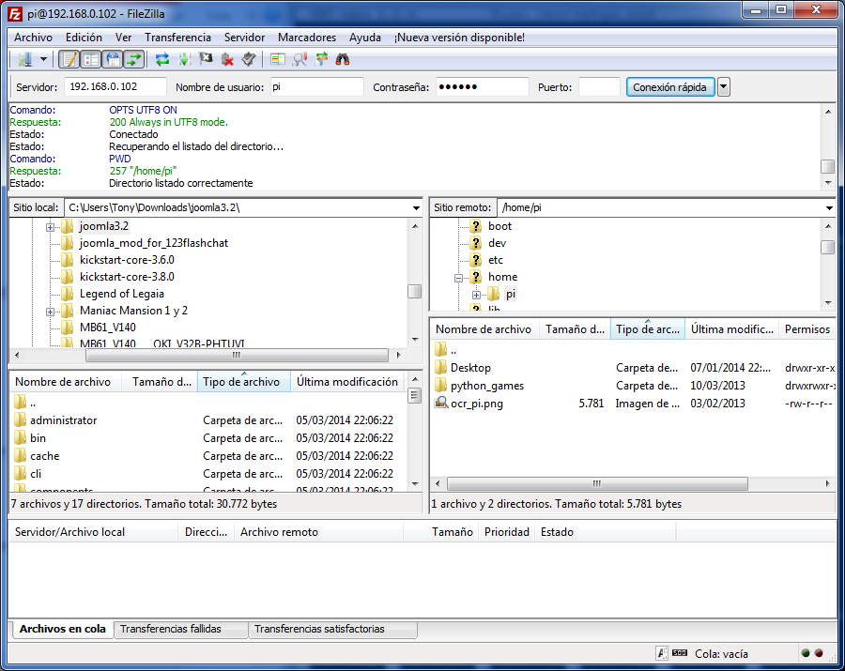

Fuentes:

<http://www.alcancelibre.org/staticpages/index.php/09-como-vsftpd>

<http://dmolinap.blogspot.com.es/2009/06/montar-un-servidor-de-archivos-en-10.html>